**Тема: «В гостях у братьев [Л] и [Ль]»**

*Здравствуйте, ребята!!! Сегодня мы будем гостить у звуков Л, Ль.*

**Звуки Л и Ль принесли вам загадки и хотят посмотреть как вы будете отгадывать их…**

***На потолке висит на нас глядит (Лампочка)***

***Сидит дед во сто шуб одет, Кто его раздевает тот слезы проливает (Лук)***

***Сама не ем, а других кормлю (Ложка)***

**- Повторим еще раз отгадки**

**- С какого звука начинаются слова (-л-)**

**- Сегодня мы познакомимся с новым звуком. Посмотрите, как я произношу звук –л-**

**- А теперь вы произнесите звук –л-**

**- Звук –л- можно пропеть, как гласный? (нет встречается препятствие)**

**- Какое? (зубы)**

**- Как называются звуки, которые нельзя пропеть? (согласные)**

**- Значит звук –л- у нас согласный,**

**- А как мы его произносим твердо или мягко? (твердо)**

**- У звука –л - есть младший брат, мягкий звук –ль-**

Давайте выполним комплекс артикуляционной гимнастики

для звуков Л и Ль.

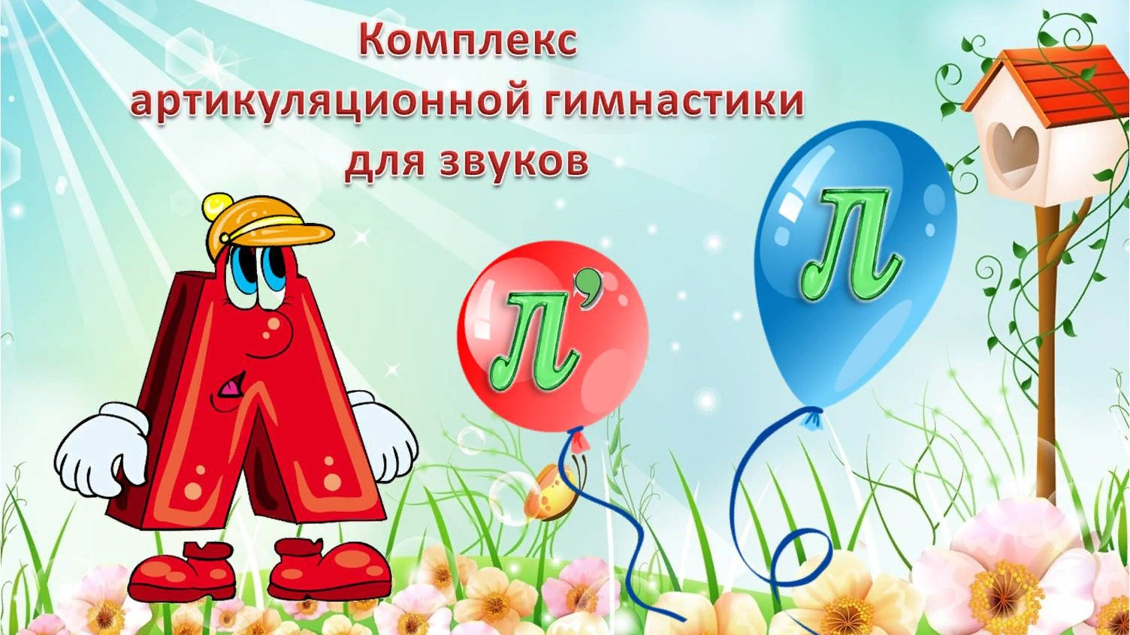

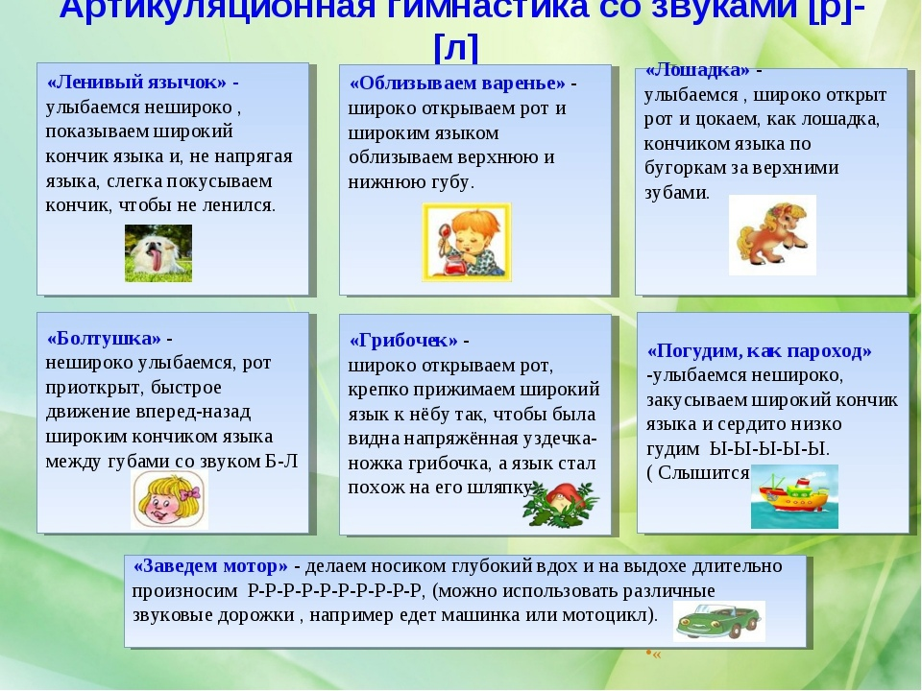

*Посмотрите видео «Артикуляционная гимнастика для сонорных звуков»:*

<https://vk.com/video-162600174_456241230?ysclid=m6xz7rmf1d20967866>

*Ребята, я предлагаю вам поиграть вместе с вашими родителями в эти интересные игры:*

**Игра «Чей самолёт дальше улетит?»**Расправив руки – крылья, «полетать», произнося звук «л».

***Игра «Слоговой аукцион».***

Придумайте как можно больше слов со слогом:

***ла*** – лапа, лампа, лайка, лавка, лакомка, ладонь, ландыш, ласточка, ластик.

***ло***– лоб, локоть, лось, ложка, лодка, лом, лошадь, лов, Лора.

***лу***– лук, луна, лупа, лужа, луч, луковица, Луша, Лука.

***Игра «Угадай, какой колокольчик звенит?»***

Большой колокольчик звенит вот так: «ла-ла-ла», а маленький – «ля-ля-ля». Какой колокольчик звенит?

Также поиграть с другими парами звукоподражаний: ло-ло-ло и лё-лё-лё; лу-лу-лу и лю-лю-лю; лы-лы-лы и ли-ли-ли; лэ-лэ-лэ и ле-ле-ле.

***Подвижная игра «Самолёты»***.

Самолёты загудели.                *Вращения руками перед грудью.*

Самолёты полетели.               *Руки в стороны, бег по кругу.*

На поляну тихо сели.             *Присели, руки на коленях.*

Вновь над лесом полетели.   *Руки в стороны, бег по кругу.*

*Возникшие вопросы присылайте мне на электронную почту:* pashchina83@mail.ru